Programme de l’A.G. Jean-Claude JOSSE 2017 »
30 ème anniversaire du Club B.M.C. samedi 27 et dimanche 28 mai 2017.

Timing du samedi | Activité | Détails
09.00 | - Début des festivités au restaurant « Le Marché » de Neupré | « Le Marché »  Adresse : Route du Condroz 211A, 4120 Neupré  Latitude-longitude : 50°32’25’’ N – 5°27’29’’ E  Téléphone : 043/610.666  - Petit-déjeuner (viennoiseries, pain (une tranche de jambon, une tranche de fromage), + café / thé et jus d’orange)  - Remise des road-books et des plaques - Briefing
10.30 | Départ de la première partie de la balade
11.00 | Arrivée à l’entreprise « Bonbons à l’Ancienne ». + | Entreprise « Bonbons à l’Ancienne »  Rue de Téris 56 à 4100 SERAING  04/336.54.64  Latitude-longitude : 50°35’59’’E-5°29’52’’E  visite guidée de la fabrication des cuberdons et le travail du sucre cuit.  Dégustation et possibilité d’achat dans le magasin.
12.45 | Départ de la deuxième partie de la balade  vers Bierset
13.30 | Arrivée à la brasserie l’Aéro | Brasserie « l’Aéro »  Chaussée de Hannut, 330, à 4460 Bierset  Téléphone : 04 232 19 79  Latitude-longitude : 50°39’04’’N - 5°27’10’’E  Possibilité de se sustenter (ex : Croque-monsieur à 6,80€)
14.30 | Départ pour le Château de Jehay + visite
15.30 | Visite Château de Jehay | Château de Jehay  Rue du Parc, 1 à 4540 Amay  Téléphone : 085/82.44.05  Latitude-longitude : 50°34’37’’N - 5°19’14’’E  (1.15Hr + 0,45Hr)
17.30 | Départ pour Neupré
18.30 | Repas de fin de balade | « Le Marché »  Adresse : Route du Condroz 211A, 4120 Neupré  Latitude-longitude : 50°32’25’’ N – 5°27’29’’ E  Téléphone : 043/610.666  (Menu : 1/2 lit. Vin ou 2 soda, 1 apéro, votre menu, dessert, 1 café)
Le prix de cette journée (samedi 27 mai 2017) est de 65,00€ par personne, comprenant le petit-déjeuner, le souper du soir et toutes les visites !!!
JOURNEE DU DIMANCHE 28 mai 2017

Timing du dimanche | Activité | Détails
09.00 | - Petit-déjeuner  - Remise des road-books  - Briefing | « Le Marché »  Adresse : Route du Condroz 211A, 4120 Neupré  Latitude-longitude : 50°32’256’’ N – 5°27’29’’ E  Téléphone : 043/610.666  - Petit-déjeuner (viennoiseries, pain (une tranche de jambon, une tranche de fromage), + café / thé et jus d’orange)  - Remise des road-books - Briefing
10.00 | Assemblée générale du B.M.C.
11.00 | Départ de la première partie de la balade vers Anthisnes
11.30 | Arrivée à l’Avouerie d’Anthisnes + visite et dégustation | Avouerie d’Anthisnes  Avenue de l'Abbaye 19, 4160 Anthisnes  Téléphone : 04 383 63 90  Latitude-longitude :50°28’47’’N – 5°31’25’’E  Visite et dégustation de une bière.
13.30 | Départ pour le Château de Modave (+- 50kms)
14.30 | Arrivée au Château de Modave + Photo + Visite avec audio-guide | Château de Modave  Rue du Parc, 4 à 4577 Modave  085/41.13.69  Latitude-longitude : 50°26’28’’N – 5°17’15’’E  Parking dans la cour du château (prévoir parkingman !) Séance photos  Possibilité de prendre un verre au restaurant du château.
+- 16.30 | Départ pour Neupré
19.00 | Repas de fin de balade  (tout inclus de l’apéro au dessert) | « Le Marché »  Adresse : Route du Condroz 211A, 4120 Neupré  Latitude-longitude : 50°32’25’’ N – 5°27’29’’ E  Téléphone : 043/610.666  (Menu : 1/2 lit. Vin ou 2 soda, 1 apéro, votre menu, dessert, 1 café)
Le prix de cette journée (dimanche 28 mai 2017) est de 65,00€ par personne, comprenant le petit-déjeuner, le souper du soir et toutes les visites !!!
Le prix pour les deux journées des 27 et 28 mai 2017 est de 125,00€ par personne, comprenant tous les repas et visites.

Visites organisées de l’A.G. « Jean-Claude JOSSE » 2017 du B.M.C.

Confiserie « Bonbons à l’Ancienne »

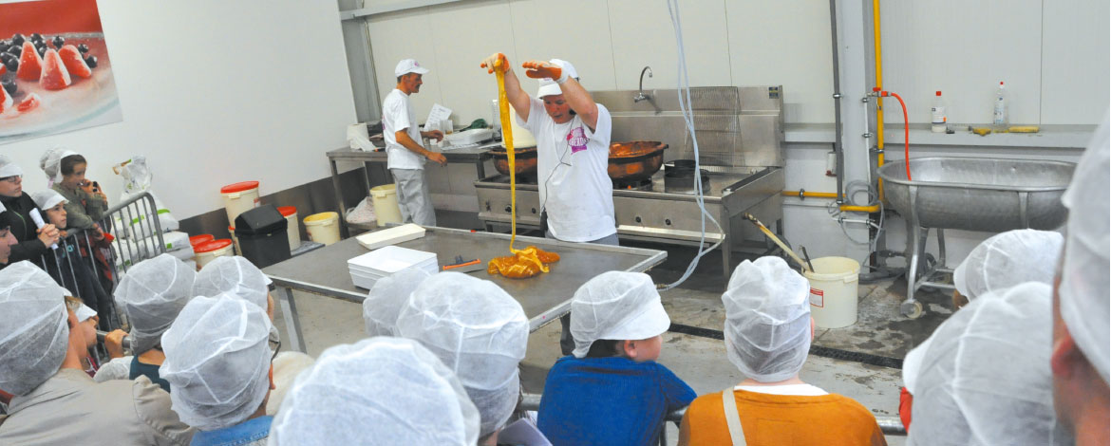

La confiserie « Bonbons à l’Ancienne » à Seraing vous propose une visite guidée de la fabrication des cuberdons, le travail du sucre cuit ainsi que la visite de ses ateliers.
Christian Maenhout créateur et producteur de « Bonbons à l’Ancienne sprl» vous présente ses confiseries artisanales, gommes naturelles, sucres cuits, sirop et les divins cuberdons.
Dégustation et possibilité d’achat en magasin.

Château de Jehay
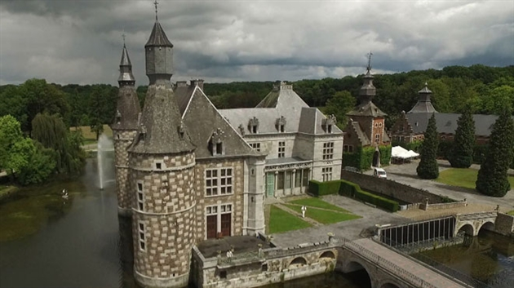

Le château de Jehay est un château situé à Jehay, une entité de la ville d'Amay en Belgique. Propriété de la province de Liège depuis 1978, il est classé au Patrimoine majeur de Wallonie.
Le bâtiment, avec son architecture si particulière dite « en damier » unique en Europe, a vu le jour au milieu du XVIe siècle et n'a cessé d'évoluer depuis lors.
Nous y serons accompagnés d’un guide officiel et nous pourrons également y visiter librement les jardins.

Avouerie d’Anthisnes

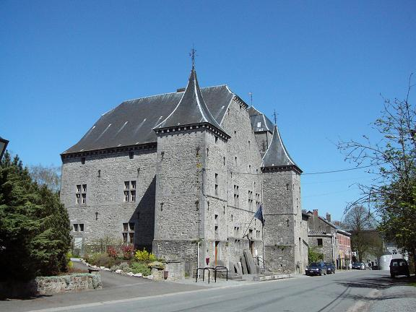

Au château de l'Avouerie d'Anthisnes, nous vous proposons trois visites en une ponctuées par une dégustation de Cervoise (bière). Vous plongerez dans 2000 ans d'histoire, de l'époque où les romains dominaient l'Europe à nos jours et revivrez le quotidien des Avoués/Hauts-voués qui dirigèrent le magnifique village d’Anthisnes pendant près de 1000 ans.

Château de Modave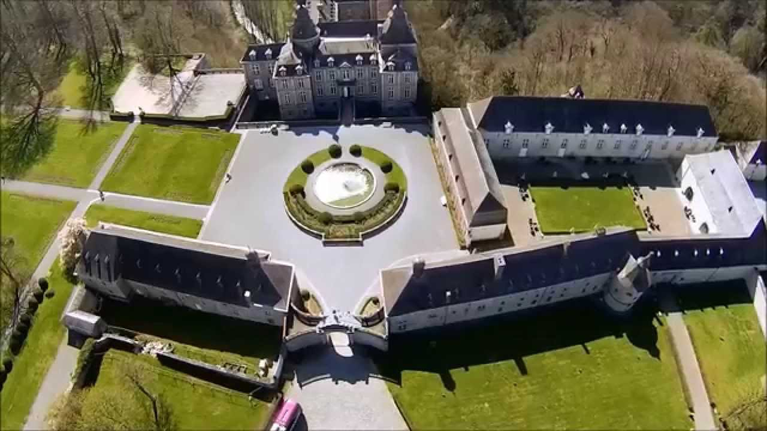

Le château a été édifié au Moyen Age, restauré et doté d’une façade classique qui le transformera en une élégante demeure de plaisance dont les jardins prolongent l’agrément. Vous visiterez plus de 25 salles avec audio guides multilingues.
Situé sur un pic rocheux dominant de 60 mètres la vallée du Hoyoux, le Château offre une vue exceptionnelle sur la nature environnante constituant une réserve naturelle de 450 hectares

Restaurant «Le Marché »

Ce nouveau commerce vous proposera d’excellents repas composés avec les produits des terroirs de sa superette qui travaille en « circuit court ».

Ce sera notre « base » durant les deux journées des 27 et 28 mai 20

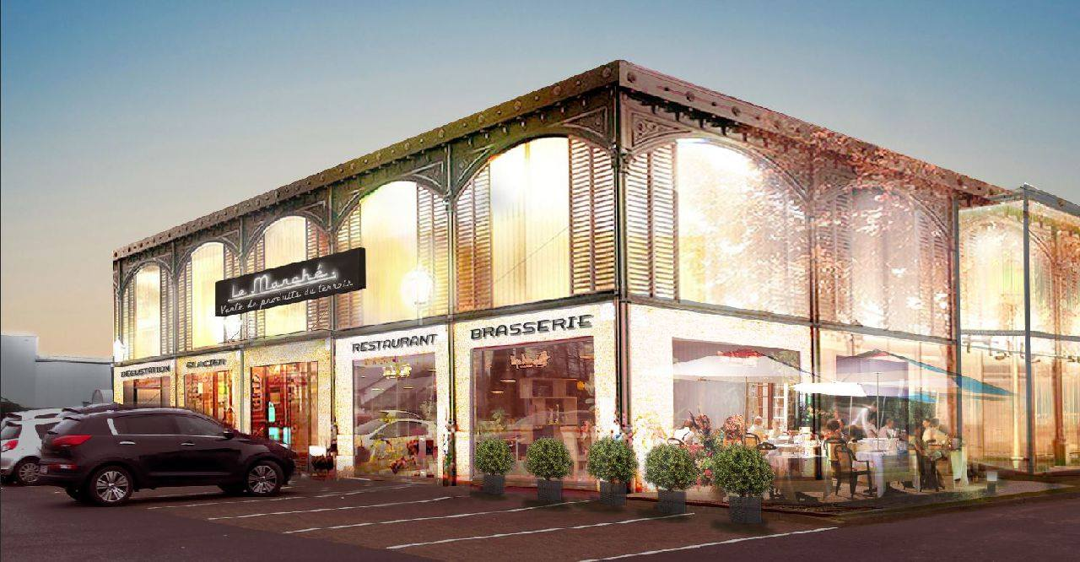

Je soussigné………………………………………………… réserve pour :

…….personnes le week-end complet (les 2 jours) x 125 € = ………..€
…….personnes pour la journée du samedi x 54 € =………...€
…….personnes pour le petit déjeuner du samedi x 11€ = ………..€
….…personnes la journée dimanche x 54 € = ………..€
…….personnes pour le petit déjeuner du dimanche x 11€ = ………..€
Et verse la somme de …………€ au compte : BE39 0689 0310 8019
du BELGIAN MATRA CLUB

Règlement qui confirme votre inscription, à retourner avant le 15 mai 2017 ainsi que pour tous renseignements complémentaires à :

Eric Heynen, rue Baudouin 1er, 14 à 4690 BASSENGE

eric.heynen@gmail.com

Tél : 00 32 (0) 499/25 50 49 – 00 32 (0) 4 / 286 28 33

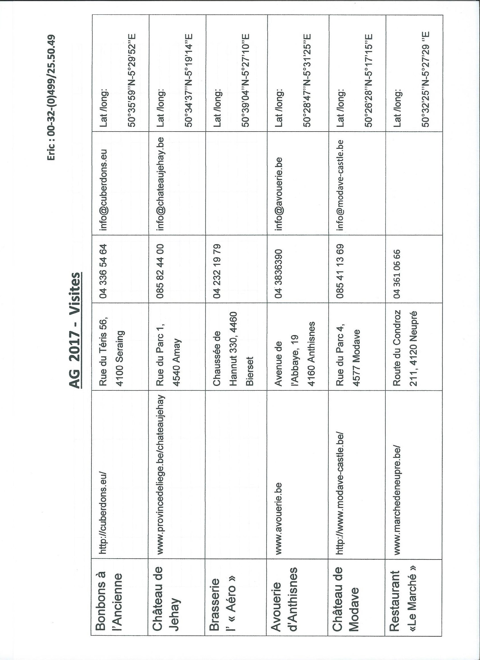

CONVOCATION A L’ASSEMBLEE GENERALE 2017

Cher(e) ami(e) matracien(ne),

Les membres du Conseil d’administration ont le plaisir de vous inviter à participer à notre Assemblée Générale annuelle statutaire prévue à l’article 12 des statuts de notre A.S.B.L.

Cette Assemblée se tiendra le dimanche 28 mai 2017 à 10,00 heures précises :
Au restaurant « LE MARCHE »
Adresse : Route du Condroz 211A, 4120 Neupré
Latitude-longitude : 50°32’256’’ N – 5°27’29’’ E
Téléphone : 043/610.666

ORDRE DU JOUR

- Ouverture de l'Assemblée par notre Président
- Rapport des activités 2016
- Bilan de l’exercice comptable 2016
- Rapport du commissaire aux comptes et décharge aux Administrateurs
- Candidatures de commissaires aux comptes 2017.
- Bénévoles pour l’organisation de futures sorties.
- Date prochaine AG

Si vous ne pouvez pas assister à notre Assemblée Générale, nous vous rappelons que conformément à l’article 16 de nos statuts, il vous est possible de vous faire représenter par un mandataire de votre choix pour autant qu’il soit membre effectif de notre association (nul mandataire ne pouvant disposer de plus d’un seul mandat par délégation et être en ordre de cotisation)
Voulez-vous utiliser le formulaire ci-joint pour donner procuration au mandataire de votre choix?

Nous comptons sur votre présence à tous à cette Assemblée Générale. Pour ceux qui le souhaitent, il sera comme d’habitude possible de prolonger la réunion par un repas convivial.

Dans l’attente de vous revoir toutes et tous, nous vous prions d’agréer, Cher(e) ami(e) matracien(ne), l’assurance de tout notre dévouement.
Le Comité,

BELGIAN MATRA CLUB A.S.B.L.

Je soussigné(e) …………………………………………………………………… , membre effectif du BMC, donne procuration à ……………………………………………………………….., membre effectif du BMC, pour l’Assemblée Générale du 28 mai 2017

Fait à ……………………………………………………., le ………………………………
Signature

